ARCANGELO CORELLI (1653-1713)

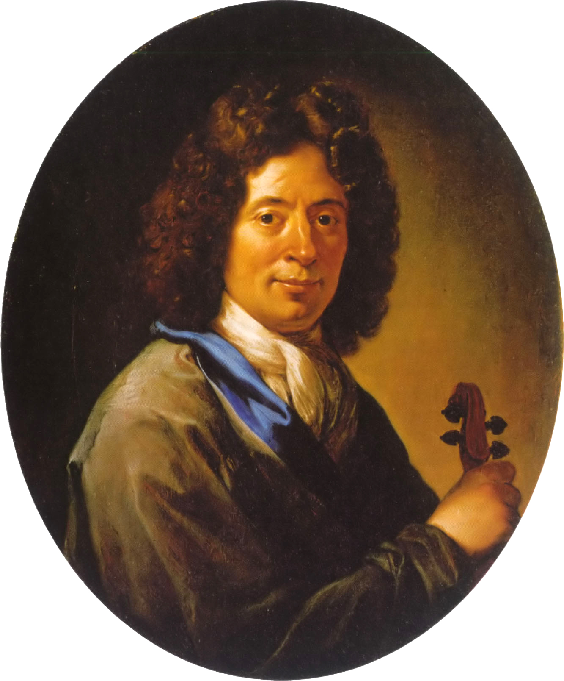

I - LA MUSIQUE BAROQUE - GENERALITES

II - LA FOLIA, ORIGINES ET DIFFUSION

III - ARCANGELO CORELLI

IV - SONATE «LA FOLLIA» Opus V n°12

V - LE GENRE DE LA VARIATION DANS L’HISTOIRE DE LA MUSIQUE

I - LA MUSIQUE BAROQUE - GENERALITES

* Le terme «baroque» est appliqué au départ à l’architecture, la peinture et de façon générale à l’art du XVIIe siècle, opposé à celui de la Renaissance. En musique, la période baroque s’étend des débuts de l’opéra (vers 1600) à 1750 environ.

* Cette période est caractérisée par:

- l’emploi du clavecin (le piano n’apparaîtra que vers 1750 avec Mozart), qui est un instrument à clavier dont les cordes sont pincées.

- l’emploi de la basse continue (ou continuo). C’est la partie de basse dans un orchestre jouée le plus souvent par les violoncelles, contrebasses et un clavecin. Elle sert à accompagner les parties supérieures.

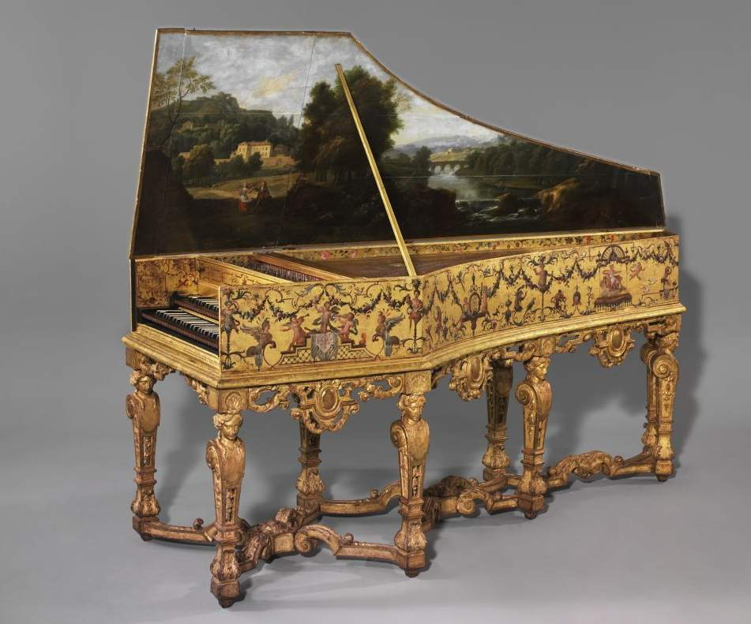
Un clavecin (1652)

Quelques compositeurs contemporains d’Arcangelo Corelli

ITALIE

Antonio Vivaldi (1678-1741) Les quatre saisons (4 concertos pour violon), Stabat Mater
ANGLETERRE

Henry Purcell (1659-1695) Opéras Didon et Enée, King Arthur

FRANCE

Jean-Baptiste Lully (1632-1687) Opéras Atys, Armide
François Couperin (1668-1733) Pièces pour clavecin, pièces pour orgue, Leçons de ténèbres
Marin Marais (1656-1728) Couplets de Folies
Jean-Philippe Rameau (1683-1764)Opéra Castor et Pollux, Les Indes galantes

ALLEMAGNE

Dietrich Buxtehude (1637-1707) Pièces pour orgue…
Johann-Sebastian Bach (1685-1750) Passion selon St Mathieu, Concertos, Cantates..

II - LA FOLIA, ORIGINES ET DIFFUSION

* La folia est à l’origine une danse d’origine populaire ibérique très ancienne, remontant à la fin du XVe siècle et dont on trouve trace encore à la fin du XIXe siècle. On l’appelle Folia ou Folie en raison du caractère tournoyant, très vivant conduisant parfois jusqu’à la transe. Folia en portugais signifie à la fois amusement débridé et folie.

* Au début du 16ème siècle, le patron musical de la Folia est déjà bien connu dans toute la péninsule ibérique: il consiste en une ligne de basse répétée, généralement en deux parties, sur laquelle on pouvait improviser des séries de variations. Les variations naissent de l’improvisation.

* L’engouement pour la Folia est encore plus spectaculaire au cours de la deuxième moitié du 17ème siècle et commence à déborder très largement les frontières de la péninsule ibérique, non sans subir une décisive mutation: le thème, jusque là rapide, s’assagit soudainement pour prendre désormais le rythme d’une passacaille, danse espagnole lente et solennelle. La Folia, telle que nous la connaissons, est née.

* Au cours des années sombres qui suivirent l’Inquisition espagnole, la Folia arrive en Italie en même temps que la guitare espagnole et les danses qu'elle accompagne (sarabande, passacaille, chaconne), sous forme d’un progression harmonique qui convenait bien à des démonstrations d’improvisation brillante. Son nom est italianisé en Follia.

* A partir de ce moment, les Folies deviennent une œuvre courante dans la musique occidentale et ne la quittèrent plus. Plus de 150 compositeurs les ont utilisées dans leurs œuvres, de Lully à Vangelis. C’est un phénomène unique par son ampleur et sa durée dans l'histoire de la musique européenne. La plupart du temps, elles prirent la forme «thème et variations».En dehors de celles de Corelli, on peut en retenir quelques autres:
- Folies «primitives»: Diego Ortiz (XVIe)
- Couplets de Folies de Marin Marais
- Variations sur un thème de Corelli pour piano de S.Rachmaninov (1873-1943), dans lesquelles le romantisme s’exprime à travers la virtuosité du piano.
- Musique du film 1492, Christophe Colomb de Vangelis, qui s’en est inspiré pour le thème
principal

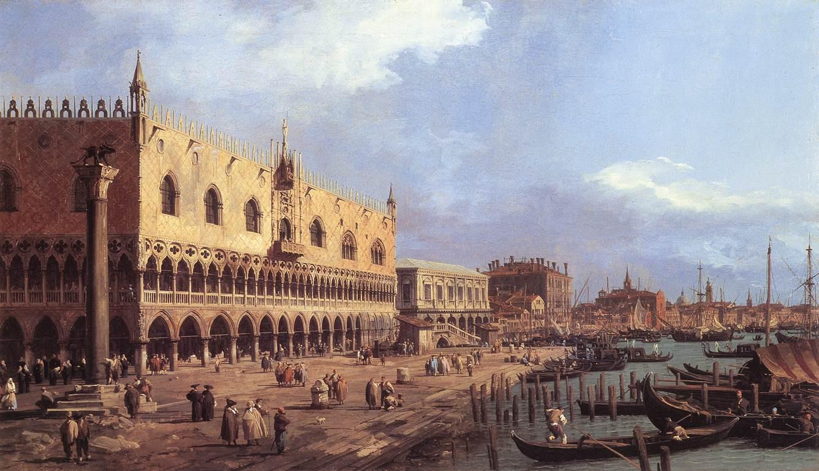

Canaletto (1697-1768), Vue de Venise (1730)

III - ARCANGELO CORELLI

* Arcangelo Corelli, né le 17 février 1653 à Fusignano, dans le nord de l’Italie près de Ravenne, mort le 8 janvier 1713 à Rome, est un violoniste et compositeur italien. Il est considéré comme l'un des compositeurs majeurs de la période baroque.

* Après quelques voyages supposés, il s'installe définitivement à Rome où il passa presque tout le reste de sa vie, à l’abri du besoin, soutenu par de généreux mécènes.

* Il est tout à fait représentatif du style baroque italien, caractérisé par l'emploi d'une ornementation riche - qui sera reprise plus tard par Jean-Sébastien Bach -, d'un continuo composé de plusieurs instrumentistes - clavecin, violoncelle, théorbe, guitare baroque - comme l'attestent plusieurs peintures contemporaines, et d'un contraste dynamique et rythmique important séparant chaque mouvement d’une œuvre.

* Son œuvre comporte 6 opus (volumes) comprenant essentiellement des sonates et des concertos grossos. Les sonates sont des œuvres impliquant peu d’instruments (comme la folia). Au contraire les concertos grossos sont des pièces dans lesquelles un orchestre dialogue avec un petit groupe d’instruments.

IV - SONATE «LA FOLLIA» n°12 Opus V - ELEMENTS D’ANALYSE

* Il s’agit donc d’une sonate pour violon et basse continue. Le violon a donc la part prépondérante.

* L’œuvre est composée du thème initial suivi de 23 variations

* Sur un rythme de Sarabande (danse lente à trois temps dont le 2e est marqué), le premier couplet fait entendre le schéma harmonique, en même temps qu’un thème dans la partie aigue.

* Chaque variation comporte deux parties qui se structurant chacune selon le même déroulement harmonique. Chaque couplet est composé de deux parties de 8 mesures chacune, la première se finissant sur une demie cadence (sentiment suspensif), la 2e sur une cadence parfaite (sentiment conclusif).

* Chaque variation fait entendre différentes techniques de jeu au violon, toutes basées sur la même grille
d’accords.

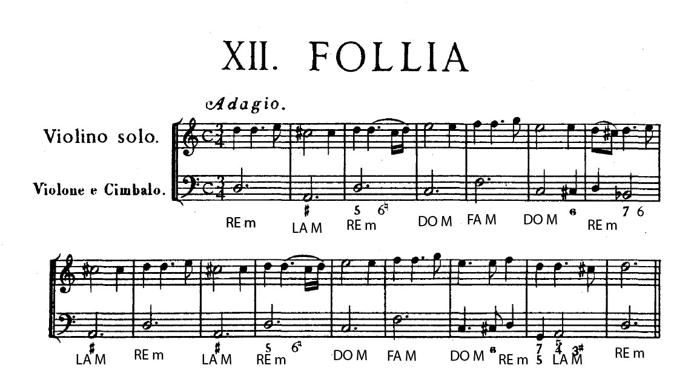

Analyse harmonique:

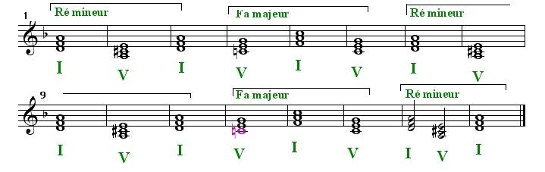

* Puisque le déroulement harmonique est l’élément identique et imperturbable, il reste le rythme et la mélodie comme éléments variables. Ce sont sur ces deux critères que l’intérêt des variations se fait.

CLASSEMENT DE CERTAINES VARIATIONS SELON LEUR INTERET

1) INTERET MELODIQUE:
- n°1 (celle qui a un thème clairement identifiable au violon)
- n°14 très chantante avec une mélodie aux notes longues

2) INTERET RYTHMIQUE:
- Arpèges notamment dans la n°2,
- Rythme ternaire dans n°10, n°13 et n°20
- Syncopes dans la n°17

3) FORMULE RYTHMIQUE REPETEE
- Arpèges brisés descendants et ascendants dans n°18

4) REGISTRE GRAVE
- n°15

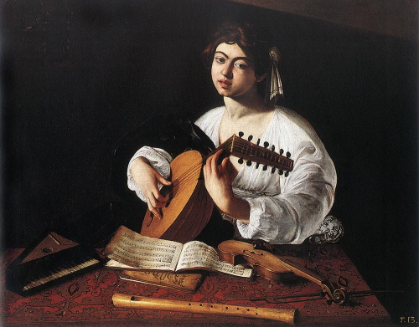
Le joueur de luth par Le Caravage (1571-1610)

V - LE GENRE DE LA VARIATION DANS L’HISTOIRE DE LA MUSIQUE

Variation sur une basse

Variations sur un thème de Corelli (Serge Rachmaninov) – Follias (Arcangelo Corelli) - Canon (Pachelbel) - Variations Goldberg (JS Bach)

Variation sur un thème

Que l’on rencontre surtout à partir de la période classique (1750-1800)
Quatuor à cordes Op.76 n°3 «L'Empereur», 2e mouvement Poco adagio, cantabile (J.Haydn)
Variations Eroica (Beethoven) - Impromptu n°2 Op.142 pour piano en sib majeur (F. Schubert)
Variations sérieuses pour piano (F.Mendelssohn)

SOURCES:

Travaux de C.Campenon et J.Rustique

L’Education musicale, supplément au n°577, Baccalauréat 2013, « Arcangelo Corelli, Sonate La Folia », article de Gérard Denizeau

